北京市交通标准化技术文件

BJJT/0068－2023

道路停车电子收费系统低位视频

设备技术要求
Technical requirenments for low position video equipment of roadside parking electronic toll system

2023年7月10日发布 2023-10-11实施

北 京 市 交 通 委 员 会 发 布
目 次

1 范围 1
2 规范性引用文件 1
3 术语和定义 1
4 设备构成 1
5 功能与性能要求 2
6 数据交换要求 3
7 设备安装要求 6

前 言
本文件按照GB/T 1.1-2020 的规则起草。
请注意本文件的某些内容可能涉及专利。本文件的发布机构不承担识别专利的责任。
本文件由北京市交通委员会静态交通管理处提出并归口。
本文件由北京市交通综合治理事务中心组织实施。
本文件编写单位：北京市交通综合治理事务中心、北京市智慧交通发展中心（北京市机动车调控管理事务中心）。
本文件主要起草人：王忱、刁树党、徐跃、高自旸、仝进、王炯。

道路停车电子收费系统低位视频设备技术要求
- 范围
本文件规定了道路停车电子收费系统低位视频设备的功能性能要求、数据交换要求和设备安装要求。
本文件适用于道路停车电子收费系统低位视频设备的设计、应用和维护。
- 规范性引用文件
下列文件中的内容通过文中的规范性引用而构成本文件必不可少的条款。其中，注日期的引用文件，仅该日期对应的版本适用于本文件；不注日期的引用文件，其最新版本（包括所有的修改单)适用于本文件。
GB 4943.1 音视频、信息技术和通信技术设备 第1部分：安全要求
GB/T 22239 信息安全技术网络安全等级保护基本要求
GB/T 39477 信息安全技术政务信息共享数据安全技术要求
DB11/T 1729.1-2020 道路停车动态监测和电子收费管理系统技术要求 第1部分：外场设备
DB11/T 1729.2-2020 道路停车动态监测和电子收费管理系统技术要求 第2部分：数据交换
DB11/T 1729.3-2020 道路停车动态监测和电子收费管理系统技术要求 第3部分：车位检测设备测试
- 术语和定义
DB11/T 1729.1-2020、DB11/T 1729.2-2020和DB11/T 1729.3-2020界定的以及下列术语和定义适用于本文件。
  - 低位视频设备 low position video equipment
安装于道路路缘石内侧，安装完成高度不高于路缘石平面，具备图像采集、无线网络传输等功能，可自动记录车位内车辆驶入和驶离状态，获取车辆号牌、颜色及车位状态的车位检测设备。
  - 系统综合准确率 system comprehensive accuracy
综合反映低位视频设备正确检测停放车辆信息和抗环境干扰能力的一项指标。
- 设备构成
道路停车电子收费系统低位视频设备主要由前端硬件设备（以下简称设备）及配套管理系统共同组成。具体构成见图1。
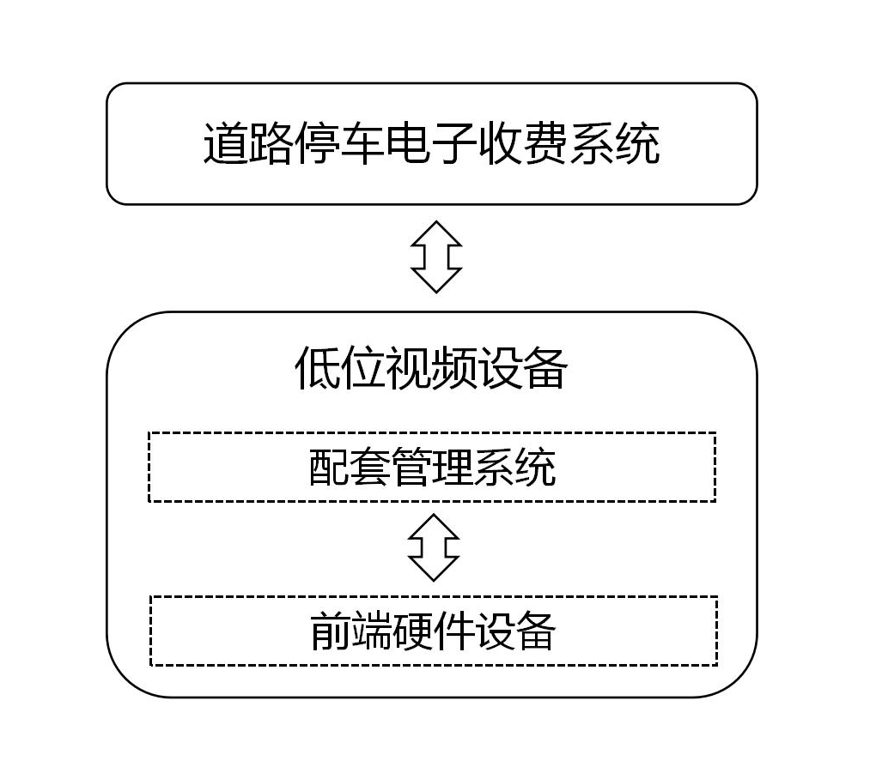
图1 低位视频设备构成图

- 功能与性能要求
  - 总体要求
    - 设备及配套管理系统应共同完成车位状态及车辆信息的采集，并生成订单信息。
    - 设备及配套管理系统的系统信息安全等级保护应符合 GB/T 22239 中的相关要求。
    - 设备及配套管理系统的数据采集存储应符合 GB/T 39477 中的相关要求。
    - 设备应耐高低温，可保证在-30℃～70℃正常工作。
    - 设备壳体应防压、防潮、防锈蚀，支持5吨以上抗压能力。
    - 设备壳体应防水、防尘，壳体安全防护等级应不低于IP68防护标准，并应符合GB 4943.1的相关规定。
    - 设备壳体尺寸宽度应不大于8厘米,高度应不大于12厘米，长度应不大于40厘米。
    - 设备电池续航时间应不低于180天。
  - 图像信息采集识别
    - 应具备至少一个摄像头，具备车牌信息采集识别能力。
    - 应具备光照强度大于0.001Lux条件下的图像识别能力。
    - 应具备实时检测车位内停放车辆信息的功能，采集信息包括停放车辆车牌号码、号牌颜色、车辆图片、采集日期和时间等。
    - 对每次停车过程应至少采集两张图片，每张图片均应清晰显示车辆号码、号牌颜色、车身颜色及停放情况等。采集图片应采用JPEG编码，输出达到1920×1080个像素点。
    - 设备采集的图片应至少叠加采集日期（年月日）、采集时间（时分秒，24 小时制式）、道路名称等信息。
    - 应具备图片压缩功能，图片压缩后大小不大于500KB且保证可清晰辨别车辆信息。
    - 在日间条件下，车辆图像捕获率应不低于95%，车辆号牌识别准确率应不低于93%，系统综合准确率应不低于93%；在夜间光照强度大于0.001Lux条件下，车辆图像捕获率应不低于93%，车辆号牌识别准确率应不低于90%，系统综合准确率应不低于90%。车辆图像捕获率、车辆号牌识别准确率、系统综合准确率指标的计算应符合DB11/T 1729.3-2020中的规定。
  - 设备基础管理
    - 应具备数据存储功能，保证存储数据完整性、安全性和准确性，设备存储容量应不低于8GB，数据存储时间应不少于10天。
    - 应具备实时信息的缓存和错误重传功能。
    - 应具备4G/5G无线通信传输接口，无线传输应支持不低于100Mbps传输速率。
    - 应具备基于国际标准时间的自动对时、校时功能，设备当前时间与北京时间的误差应不超过±30秒。
    - 应具备故障自查自检，抗干扰和软件模块远程控制升级功能，平均无故障工作时间应大于10000小时，平均修复时间应不超过2小时。
    - 支持脱机离线工作，网络恢复后，可自动进行数据的上传下载。
    - 应具备一键自动恢复功能。
    - 应具备镜头污损、镜头遮挡、电量过低等故障的异常检测功能，并将异常信息实时上传至配套管理系统。
  - 配套管理系统
    - 应具备数据存储备份功能，支持数据的实时连接和可靠传输，停车数据存储时间应不少于30天。
    - 应支持文本、图像等多媒体文件的传输。
    - 具备信息修改功能的，应保留修改日志。修改过信息并上传的，应同时上传修改前后的信息以及相关证据信息。
    - 支持数据实时上传至道路停车电子收费系统。
    - 应具备定时向道路停车电子收费系统发送车辆图片的功能，发送时间周期可调节。
    - 系统当前时间与北京时间的误差应不超过±30秒。
- 数据交换要求
  - 总体要求
    - 系统数据交换内容包括但不限于设备流水数据、停车记录数据和设备状态数据。
    - 设备流水数据、停车记录数据和设备状态数据应由设备通过配套管理系统处理后传输至道路停车电子收费系统。
    - 与道路停车电子收费系统之间的信息网络传输时间延迟不超过10秒，补传信息延迟时间不超过30分钟。
  - 系统数据交换内容
    - 设备流水数据的数据项符合表1的规定。
- 设备流水数据
序号 | 数据项代码 | 数据项名称 | 数据类型 | 可否为空 | 说明
1 | token | 请求标识 | String | 否 | 访问http://ip:port/collect/app/ common/api/traffic/token 产生的token
2 | comType | 厂商编码 | String | 否
3 | oprNum | 唯一编码 | String | 否
4 | parkCode | 停车场编码 | String | 否
5 | hardCode | 设备编码 | String | 否
6 | berthCode | 车位编码 | String | 否
7 | type | 车辆驶入  驶出状态 | String | 否 | 1驶入，0驶出
8 | plateNumber | 车牌号牌 | String | 否 | 无牌、未识别、无法识别等用“-”表示
9 | dataSource | 数据来源 | String | 是
10 | plateColor | 号牌颜色 | String | 否
11 | carType | 车辆类型 | String | 否
12 | pic1 | 全景图片 | String | 否 | 车辆全景图片路径URL地址
13 | pic2 | 特写图片 | String | 否 | 车辆特写图片路径URL地址
14 | captureTime | 时间 | String | 否 | 车辆驶入或者驶离时间，格式：YYYY-MM-DD HH:mm:ss,如2017-10-10 13:30:59
    - 停车记录数据的数据项符合表2的规定。
- 停车记录数据
序号 | 数据项代码 | 数据项名称 | 数据类型 | 可否为空 | 参数说明
1 | token | 请求标识 | String | 否 | 访问http://ip:port/collect/app/  common/api/traffic/token 产生的token
2 | comType | 厂商编码 | String | 否
3 | entryOprNum | 入场编码 | String | 否
4 | exitOprNum | 出场编码 | String | 否
5 | parkRecordId | 停车记录Id | String | 否
6 | parkCode | 停车场编码 | String | 否
7 | hardCode | 设备号 | String | 否 | 车位对应的设备编码
8 | berthCode | 车位编码 | String | 否
9 | type | 车辆驶入  驶出状态 | String | 否 | 1驶入，0驶出，-1代表修改车牌、车位或忽略入场
10 | plateNumber | 车牌号牌 | String | 否 | 无牌、未识别、无法识别等用“-”表示
11 | ignoreType | 异常标识 | String | 否 | 0否，1是
12 | plateColor | 号牌颜色 | String | 否
13 | carType | 车辆类型 | String | 否 | 0小型，1中型，2大型
14 | entryPic1 | 入场全景图片 | String | 否 | 入场全景图片路径URL地址
15 | entryPic2 | 入场特写图片 | String | 否 | 入场车辆特写图片路径URL地址
16 | exitPic1 | 离场全景图片 | String | 否 | 离场全景图片路径URL地址
17 | exitPic2 | 离场特写图片 | String | 否 | 离场车辆特写图片路径URL地址
18 | entryTime | 车辆驶入时间 | String | 否 | 格式：YYYY-MM-DD HH:mm:ss,如1988-11-29 03:36:36
19 | exitTime | 车辆驶出时间 | String | 否 | 格式：YYYY-MM-DD HH:mm:ss,如1988-11-29 03:36:36
20 | entryData  Source | 入场数据来源 | String | 是
21 | exitData  Source | 出场数据来源 | String | 是

    - 设备状态数据的数据项符合表3的规定。
- 设备状态数据
序号 | 数据项代码 | 数据项名称 | 数据类型 | 可否为空 | 参数说明
1 | token | 请求标识 | String | 否 | 访问http://ip:port/collect/app/  common/api/traffic/token 产生的token
2 | comType | 厂家编码 | String | 否 | 厂商编码
3 | timestamp | 上传时间 | String | 否 | 上传时间
4 | detailInfo | 状态参数 | String | 否 | 状态参数（json格式字符串,包含deviceNo和state两个字段参数），例如"[{\"deviceNo\":\"11\",\"state\":0},{\"deviceNo\":\"22\",\"state\":0}]"，  deviceNo表示设备编码，state表示设备状态：0=离线，1=在线
5 | devicePower | 设备电量 | Integer | 否 | 设备电量，电量百分比
6 | deviceSignal | 污损报警 | String | 否 | 镜头是否污损：0=无遮挡，1=有遮挡
- 设备安装要求
  - 设备安装位置示意见图2。
  - 设备安装固件连接应可靠牢固，总体整齐美观。
  - 设备安装后，壳体上沿不高于路缘石面，壳体下沿离地高度不低于3厘米。

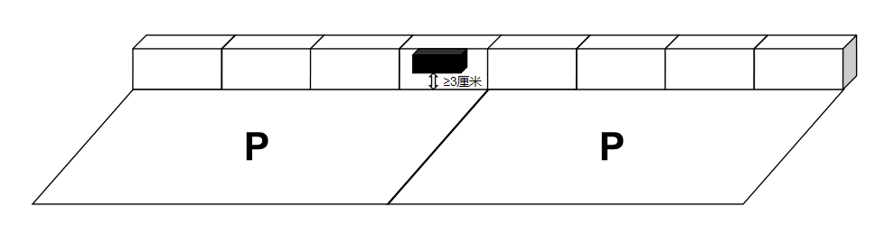

图2 设备安装位置示意图
_________________________________

